# Администрирование Linux

Конспект

Цели изучения:

- Изучение основ Linux

Задачи изучения:

* Работа с Терминалом, команды
* Навигация по файлам и директориям
* Создание, копирование, перенос, переименование, стирание файлов
* Работа с директориями
* Создание Линков
* Команды: find, cut, sort, wc
* Команда grep и регулярные выражения
* Перенаправление вывода/ввода -/dev/null
* Архивирование и сжатие tar, gzip, bzip2, xz, zip
* Процессы и память: top, free, ps
* Редактирование файлов: vim, pico, nano
* Типы аккаунтов и важные файлы
* Пользователи и Группы
* Права Доступа и владения файлами и директориями
* Сетевые команды
* Скачивание и установка программ
* Скрипты Linux Bash
* Экзамен LPI Linux Essentials
* **Выполнение по расписанию – crontab**
* **Использование SSH ключа вместо пароля**
* **Использование множества SSH ключей**

**Работа с Терминалом, команды**

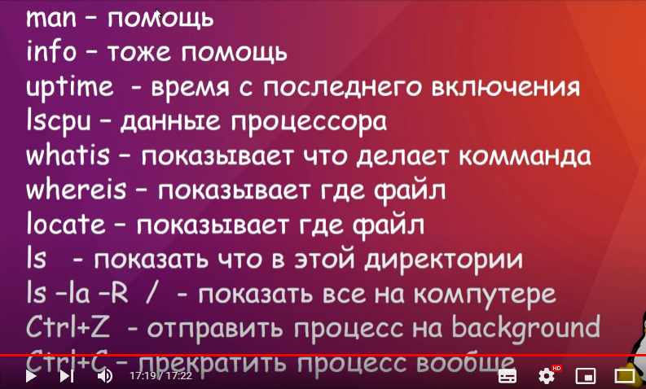

Навигация по файлам и директориям

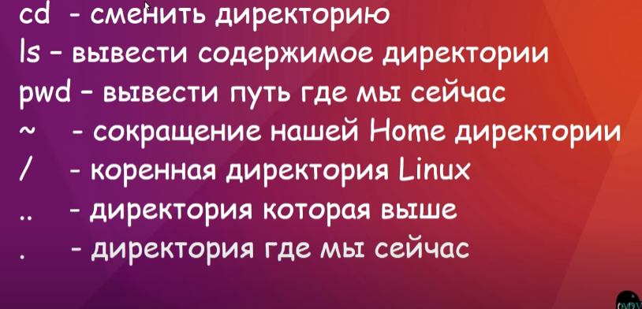

Создание, копирование, перенос, переименование, стирание файлов

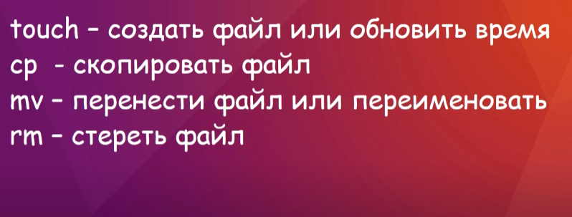

Работа с директориями

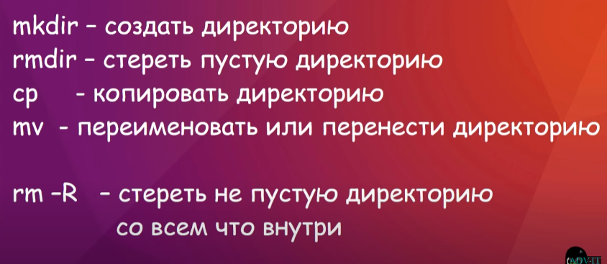

Создание Линков

ln – создать дубликат файла

ln -s – создать symbolic линк на файл или директорию типа Shortcut

Команды: find, cut, sort, wc

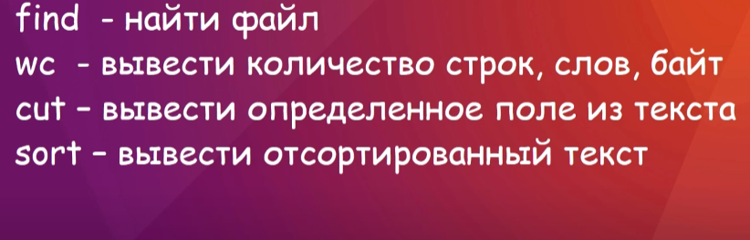

Команда grep и регулярные выражения

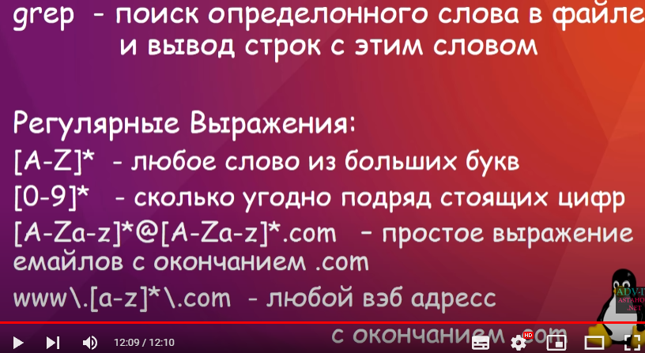

Перенаправление вывода/ввода -/dev/null

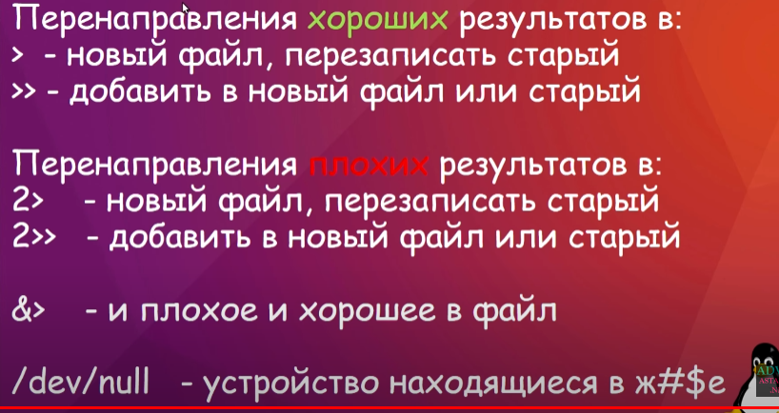

Архивирование и сжатие tar, gzip, bzip2, xz, zip

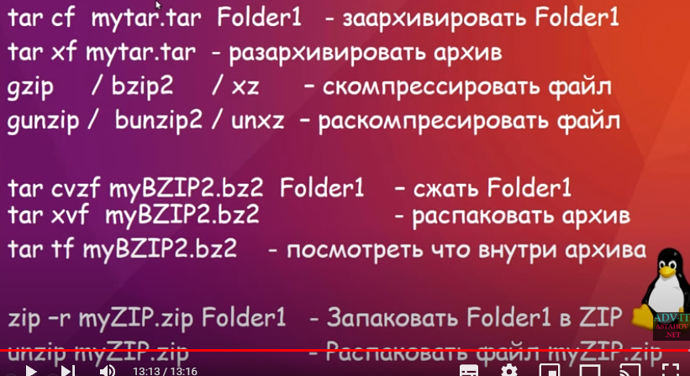

Процессы и память: top, free, ps

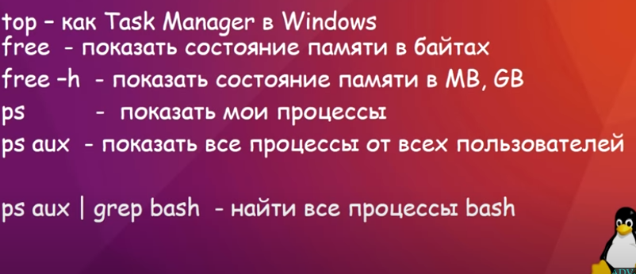

Редактирование файлов: vim, pico, nano

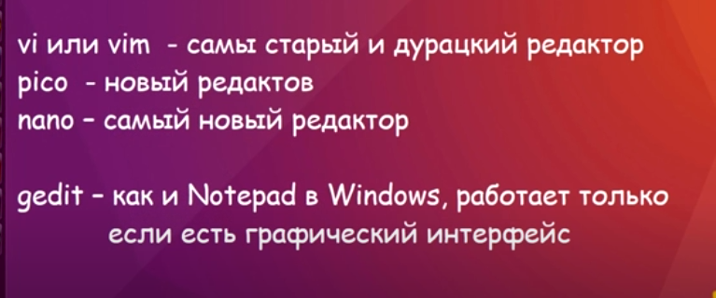

Типы аккаунтов и важные файлы

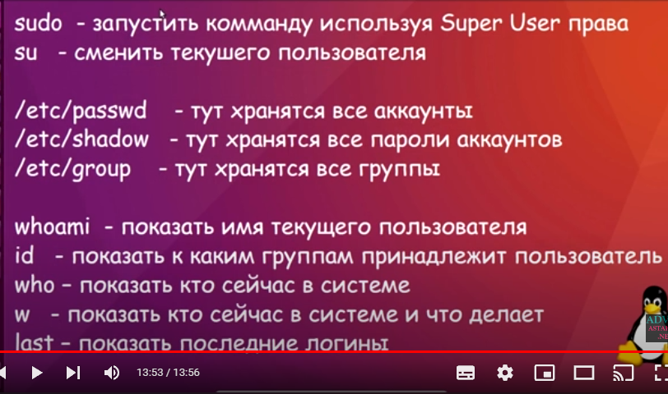

Пользователи и Группы (делается под root)

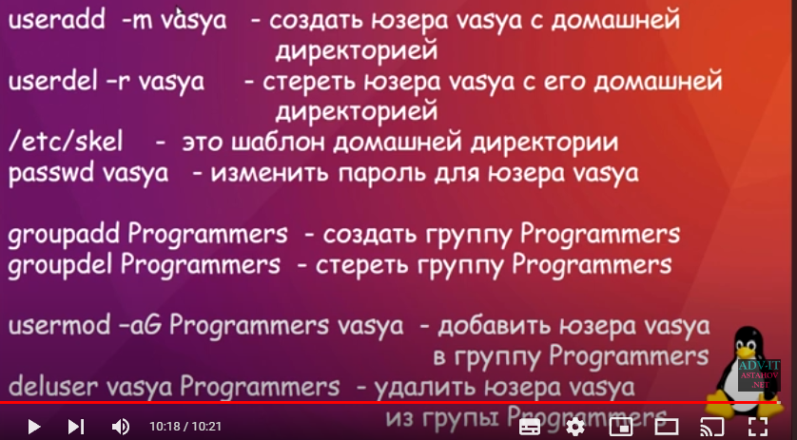

Права Доступа и владения файлами и директориями

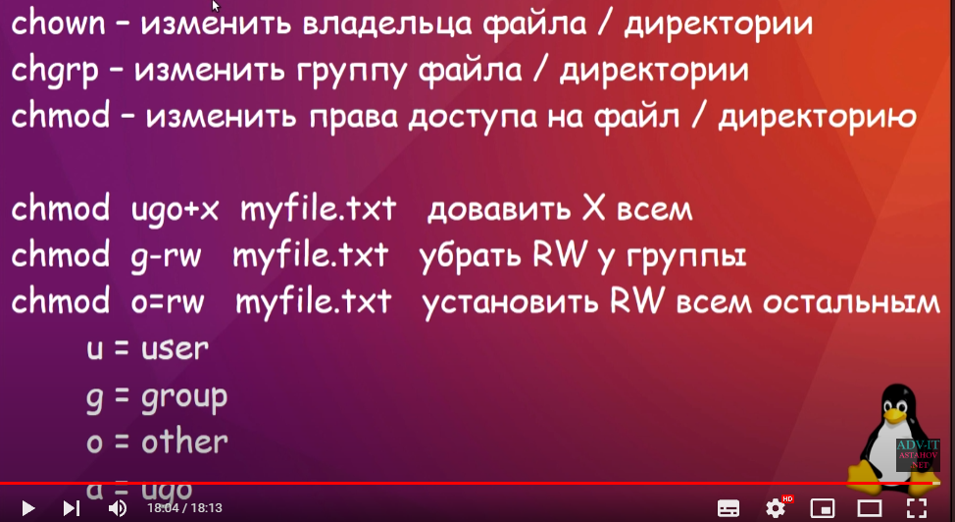

Сетевые команды

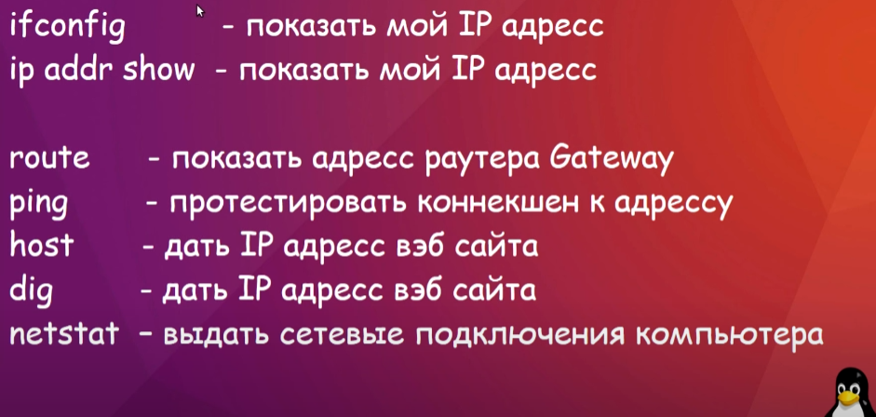

Скачивание и установка программ

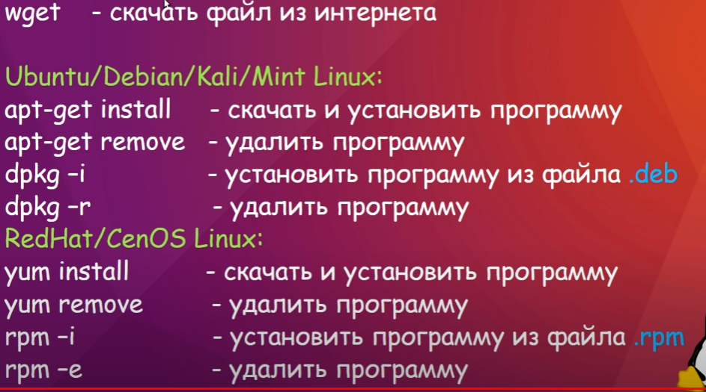

Скрипты Linux Bash

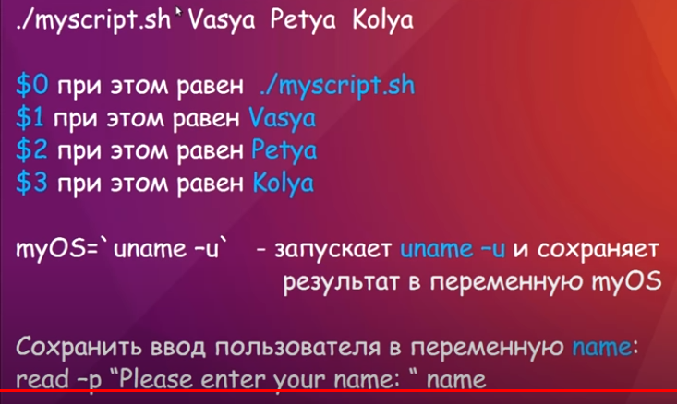

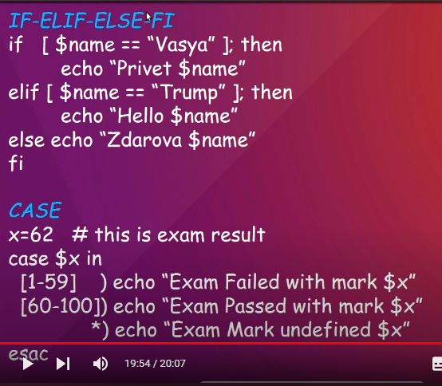

Добавление второго диска

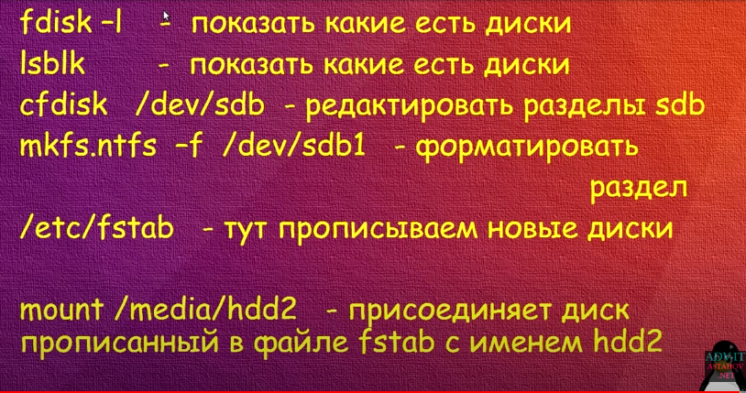

**Изменение имени компа и IP на постоянный**

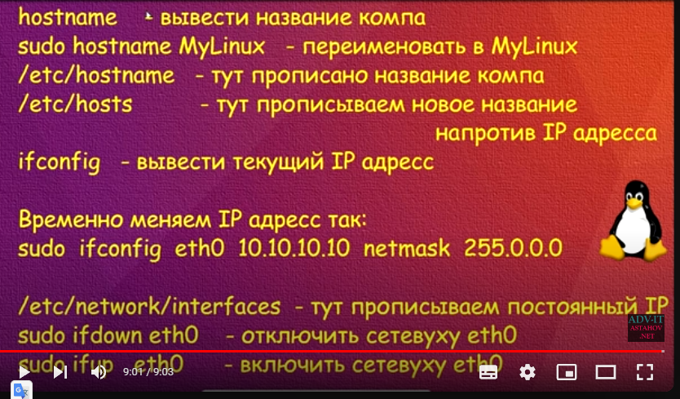

**Выполнение по расписанию – crontab**

**сrontab -e редактирование**

**далее устанавливаем через пробел дату когда будет выполнятся команда min hour day month day o week (0-6) (Sunday=0)**

**Использование SSH ключа вместо Пароля | SSH Key Pair**

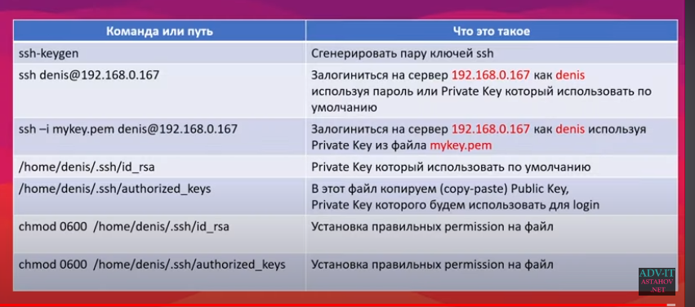

**Использование множества SSH ключей для подключения на разные Linux | ssh**

